Заседание Совещательного органа при контрольно-счетной палате Архангельской области 28 мая 2019 года
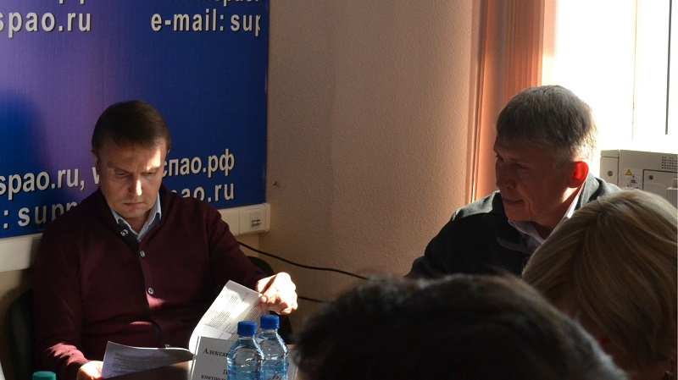
28 мая 2019 года состоялось заседание Совещательного органа при контрольно-счетной палате Архангельской области под председательством председателя контрольно-счетной палаты Архангельской области А.А. Дементьева.
В заседании приняли участие Моисеев С.В., председатель комитета Архангельского областного Собрания депутатов по вопросам бюджета, финансовой и налоговой политике, Петросян В.С., председатель комитета Архангельского областного Собрания депутатов по промышленности, коммуникациям и инфраструктуре, Эммануилов С.Д., председатель комитета Архангельского областного Собрания депутатов по социальной политике, здравоохранению и спорту, Виноградова Н.И., заместитель председателя комитета Архангельского областного Собрания депутатов по вопросам бюджета, финансовой и налоговой политике, Арсентьев И.В., заместитель председателя комитета Архангельского областного Собрания депутатов по сельскому хозяйству и рыболовству, Кукин Н.А., и. о. начальника управления по вопросам противодействия коррупции администрации Губернатора Архангельской области и Правительства Архангельской области, Янович М.В., координатор по проектной работе Регионального исполкома Общероссийского народного фронта в Архангельской области, прокурор отдела по надзору за исполнением федерального законодательства Хромцов А.Н., аудиторы контрольно-счетной палаты Архангельской области Колмогорова Л.В. и Качанова Л.Н.
На заседании были рассмотрены результаты контрольных мероприятий:
1. «Совместная проверка с правоохранительными органами отдельных вопросов финансово-хозяйственной деятельности государственного унитарного предприятия Архангельской области «Фармация», а также эффективности, законности, адресности и целевого характера использования средств областного бюджета и средств бюджета территориального фонда обязательного медицинского страхования Архангельской области, предусмотренных на приобретение лекарственных средств, медицинского оборудования и изделий медицинского назначения».
Докладчик: Колмогорова Л.В., аудитор контрольно-счетной палаты Архангельской области.
2. О результатах контрольного мероприятия «Проверка организации и исполнения бюджетного процесса, исполнения бюджетных полномочий, исполнения государственных и иных программ Архангельской области, расходования бюджетных средств главным распорядителем областного бюджета министерством транспорта Архангельской области, с проведением встречной проверки ГБУ АО «Региональная транспортная служба».
Докладчик: Качанова Л.Н., аудитор контрольно-счетной палаты Архангельской области, содокладчик: Хромцов А.Н., прокурор отдела по надзору за исполнением федерального законодательства прокуратуры Архангельской области.

